Diferència format digital-analogic
Comparació del procés d’edició digital amb el d’edició analògica
Editar vídeo analògicament, en què la informació es processa a través de senyals de vídeo electromagnètics, podríem considerar que ha passat a la història, ja que comporta tot un seguit d’obstacles àmpliament superats per l’edició digital. Per contra, editar vídeo digitalment no ofereix més que avantatges.
Tot i que s’entendrà millor a mesura que s’avanci i es practiqui amb els següents mòduls, observeu en aquest quadre les diferències entre ambdós processos.

EDICIÓ DIGITAL | EDICIÓ ANALÒGICA
Permet l'edició no lineal. L'emmagatzematge digital de les imatges i del so en arxius dins l'ordinador en facilita la tria de forma ràpida i en l'ordre que es vulgui.  En tot moment es pot tornar enrere per corregir o afegir un clip d'imatge i/o àudio, retallar i tornar a enganxar sense cap problema i amb tota precisió. | Treballa amb un procés d'edició lineal. Depèn d'un suport lineal com és la cinta magnètica, i consegüentment comporta un procés d'edició seqüencial.  Tornar enrere per afegir una nova imatge, corregir una errada, canviar un so..., implica haver de repetir novament tot el procés, a partir del punt on es fa la modificació, sense tenir garantida la precisió en el moment d'enganxar un clip amb un altre.
Concentració de recursos dins d'un únic aparell: l'ordinador. Amb un programa d'edició adequat trobem tot el que fa falta per editar amb tall, posar-hi gràfics i text (títol, crèdits...), àudio (veu en off, música...), efectes especials (filtres, transicions, transparències...), etc., i així s'enriqueixen les possibilitats expressives i creatives. | Requereix diversos aparells, cadascun d'ells amb una funció determinada (un magnetoscopi, un televisor, una font de so, una tituladora, una taula de so i d'efectes especials...), que no faciliten precisament un procés d'edició interactiu i dinàmic.
Permet aconseguir tantes generacions com es vulguin sense pèrdua de qualitat. La degradació del producte és imperceptible. | Deteriorament progressiu de la qualitat del producte final en primera generació i progressivament en les successives.
Facilita la interactivitat amb altres programes, ja que permet importar i treballar amb diferents formats d'arxius compatibles (el Photoshop, el Flash, el Quick Time...). | No hi ha possibilitat de treballar interactivament amb cap altre programari.
El producte final pot exportar-se a diferents formats (cinta magnètica, CD, DVD, Internet...). | L'exportació del producte final sols és possible a una cinta magnètica (VHS, Beta...).

Angle de visió

Tipus d'angle |  |  |  | Posició de la càmera
Normal |  | 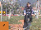 |  | L'eix de la càmera és perpendicular al referent.
Picat o de presa alta |  | 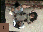 |  | L'eix de la càmera va de dalt a baix, sempre per damunt del referent. Quan és total, l'exemple del mig, s'anomena zenital.
Contrapicat o de presa baixa |  |  | 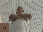 | L'eix de la càmera va de baix a dalt, sempre per sota del referent.

Mobilitat de la càmera
Els moviments de càmera que es poden fer per a la consecució de plans són dos: la panoràmica i i el tràveling, però s'hi sol incloure també l'anomenat zoom, tot i que no implica cap moviment de càmera, ja que el que és mou és simplement l'òptica que es troba en el seu interior.

Tipus |  | Moviment i valor expressiu
Panoràmica | Horitzontal | La càmera es mou només sobre el seu propi eix, com el moviment de rotació de la Terra o els diversos moviments del cap d'una persona.  Poden tenir un significat descriptiu, narratiu i expressiu.  - La panoràmica horitzontal pot servir per seguir o explorar un referent, també com a recurs de transició establint una relació dinàmica o de canvi comparatiu entre dos o més referents.  - Les panoràmiques verticals poden ser de relació o també per mostrar alçàries o profundidats.  - Les panoràmiques obliqües o inclinades poden donar sensació d'inseguretat, inquietud, inestabilitat.
Panoràmica | Vertical
Panoràmica | Balanceig
Panoràmica | Circular
Panoràmica | Oblic o inclinat

Tràveling | Horitzontal dreta/esquerra esquerra/dreta | Es produeix un desplaçament de la càmera, com el moviment de translació de la Terra.  Els efectes dels seus desplaçaments poden tenir un valor descriptiu, narratiu i expressiu. A més, potencien la sensació tridimensional i de relleu.  A diferència de les panoràmiques, la seva utilització permet aconseguir uns resultats expressius molt més dinàmics.  - Els tràvelings horitzontals i verticals contribueixen a potenciar un seguiment del referent molt més proper i intensiu.  - Els tràvelings de profunditat d'avanç o en retrocés poden servir respectivament per canviar de pla en una mateixa presa, centrar l'atenció, penetrar en la interioritat d'un personatge, o bé situar un referent en un context, allunyar-se d'una acció, indicar el final d'un somni o record.
Tràveling | Vertical amunt/avall, avall/amunt
Tràveling | Profunditat avanç/retrocés
Tràveling | Circular
Zoom | Apropament/Allunyament | No hi ha ni moviment ni desplaçament de càmera. Sols es desplaça, per apropar o allunyar un referent, l'òptica interior que porta dins.  - No és convenient que abuseu del zoom, pot arribar a causar un efecte desagradable a l'espectador. A més, l'efecte que produeix és completament artificial, de vegades pot ser més aconsellable recórrer al tràveling d'avanç o retrocés, perquè imprimeix una sensació molt més natural.

El pla
Qualsevol pel·lícula és el resultat d'una exposició continuada de seqüències integrades per una successió de plans. Però, què és el pla? N'hi ha diverses definicions:
- La que considera el pla com la unitat bàsica d'un producte audiovisual, és a dir, cadascun dels fotogrames d'una pel·lícula.
- El pla entès com a unitat de presa, és a dir, el conjunt d'imatges enregistrades sense interrupció, des que es prem el disparador de la càmera fins que s'atura. És un concepte temporal.
- Quan se selecciona amb la càmera una part de la realitat, d'acord amb la seva proximitat o llunyania. És, en aquest cas, un concepte espacial, el que es fa servir més freqüentment en el món del cinema i el que utilitzarem en aquest curs, i és també el referent per a la classificació general dels plans.
Cadascuna d'aquestes seleccions correspon a uns tipus de plans que poden agrupar-se en tres grans grups:

 | Tipus |  | Significat
DESCRIPTIUS  ON? | Gran pla general |  | Grans espais. L'objectiu és situar i contextualitzar l'acció.
DESCRIPTIUS  ON? | Pla general | 
DESCRIPTIUS  ON? | Pla de conjunt | 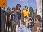
NARRATIUS  QUÈ? | Pla sencer |  | Espais intermitjos, on el referent (persona, animal...) pren protagonisme. L'objectiu se centra en l'acció que es duu a terme.
NARRATIUS  QUÈ? | Pla americà o tres quarts | 
NARRATIUS  QUÈ? | Pla mitjà | 
EXPRESSIUS  QUI? | Pla mitjà curt |  | L'espai triat es redueix considerablement. Es pretenen destacar aspectes emocionals i anímics del referent.
EXPRESSIUS  QUI? | Primer pla | 
EXPRESSIUS  QUI? | Primeríssim primer pla | 

Aquesta és una classificació estàndard, que us pot servir com a punt de partida. No s'ha de prendre en sentit estricte. Segons el muntatge, un pla estipulat com a narratiu pot ser expressiu, i que un pla descriptiu, per exemple un pla de conjunt, pot també tenir un tractament narratiu. La capacitat comunicativa i creativa en el món audiovisual és infinita.

Des del GPG al PD

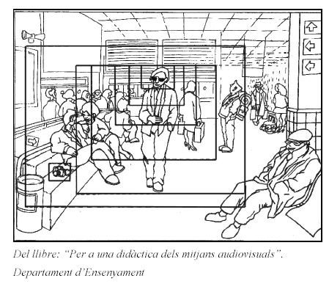

Plans descriptius: Situen l’escenari

Gran pla general: Mostra un gran escenari. Elements molt llunyans. L’exemple més clarificador seria un paisatge.

Pla general: L’element està més a prop a la càmera. Aproximadament entre la tercera i la quarta part de l’enquadrament.

Pla de conjunt: Els objectes es troben enquadrats en un espai proper, encara que hi ha un ampli marge d’aire al voltant.

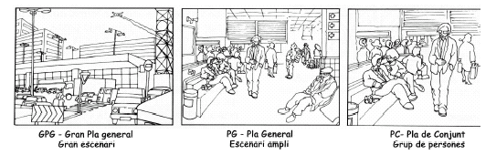

Plans narratius: Defineixen els elements i el relacionen amb els altres

Pla sencer: Acostuma a representar un únic element que es troba dintre dels límits inferior i superior.

Pla tres quarts o americà: És un enquadrament més cinematogràfic que fotogràfic. Prové de les pel·lícules de l’oest americà per mostrar la cara del pistoler fins al revòlver i mostrar el moment de desenfundar. També es diu tres quarts en la seva relació en la figura humana (3/4).

Pla mig: Ens presenta la meitat de l’objecte i encara es poden observar les relacions existents entre l’objecte i l’entorn.

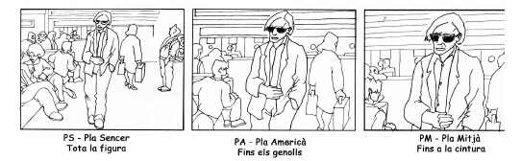

Expressius: Potencien la carrega expresiva

Primer pla: Veiem solament l’objecte o aquest i un petit entorn proper a ell.

Primeríssim pla: Encara més proper encara que l’anterior pla. Si ho referim al cos humà no solament ha de ser el rostre si no qualsevol altra part.

Pla de detall: Mostra tan sols una part de l’objecte representat.

